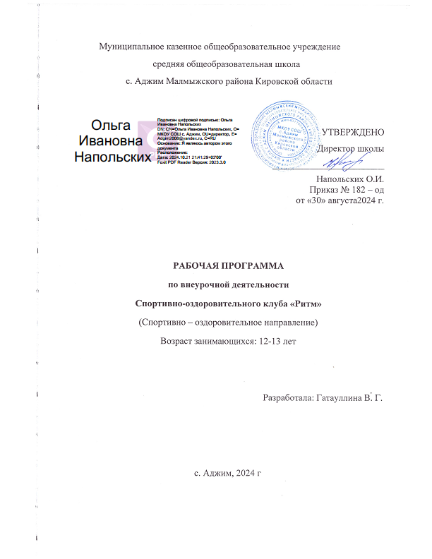

**Пояснительная записка.**

- Примерная программа курса внеурочной деятельности спортивно–оздоровительного клуба «Ритм», разработана в соответствии с требованиями Федерального государственного образовательного стандарта основного общего образования (Приказ Министерства просвещения РФ №287 от31ю05.2021 г.).

- Постановление Главного государственного санитарного врача Российской Федерации от 28.09.2020 № 289 «Об утверждении санитарных правил СП 2.4. 3648-20 «Санитарно-эпидемиологические требования к организациям воспитания и обучения, отдыха и оздоровления детей и молодежи»;

- Постановлением Главного государственного врача РФ от 28.01.2021 №2 «Об утверждении санитарно-эпидемиологических правил и норм СанПиН 1.2.3685-21 «Гигиенические нормативы и требования к обеспечению безопасности и (или) безвредности для человека факторов среды обитания».

Программа внеурочной деятельности спортивного клуба «Ритм» предназначена для физкультурно-спортивной и оздоровительной работы с обучающимися, проявляющими интерес к физической культуре и спорту. В программе представлены доступные для обучающихся упражнения, способствующие овладению элементами техники и тактики спортивных игр, развитию физических способностей. Новизна данной программы определена федеральным государственным образовательным стандартом основного общего образования.

Реализация программы внеурочной деятельности спортивно-оздоровительного клуба «Ритм» по модулям позволяет максимально учесть в образовательном и воспитательном процессе специфику развития обучающихся на каждой ступени, каждого возраста и формировать в любом возрасте социально компетентную личность на основе учёта индивидуальных возрастных, психологических и физиологических особенностей обучающихся, роли, значения видов деятельности и форм общения, а также помогает снизить негативные факторы, обусловливающие различные поведенческие отклонения в этом возрасте: наркоманию, алкоголизм, курение, преступное поведение

**Цель программы:**удовлетворить потребность школьников в движении, стабилизировать эмоции, научить владеть своим телом, развить физические, умственные и творческие способности, нравственные качества.

**Основными задачами**данной программы являются:

- укрепление здоровья обучающихся посредством развития физических качеств;

- развитие двигательных реакций, точности движения, ловкости;

- развитие сообразительности, творческого воображения;

- воспитание внимания, культуры поведения;

- развить природные задатки и способности детей;

- развитие коммуникативной компетентности школьников на основе организации совместной продуктивной деятельности.

**Особенности реализации программы внеурочной деятельности:**

количество часов и место проведения занятий Программа внеурочной деятельности по спортивно - оздоровительному направлению клуба «Ритм» предназначена для обучающихся 6-7 классов. Данная программа составлена в соответствии с возрастными особенностями обучающихся и рассчитана на проведение 1 часа в неделю всего 34 часа. Занятия проводятся в спортивном зале или на пришкольной спортивной площадке. Организация образовательного процесса предполагает использование форм и методов обучения, адекватных возрастным возможностям занимающихся через организацию здоровье сберегающих практик.

**Формы проведения занятий и виды деятельности**:

- Однонаправленные занятия

Посвящены только одному из компонентов подготовки игрока: техники, тактики или общефизической подготовке.

- Комбинированные занятия

Включают два-три компонента в различных сочетаниях: техническая и физическая подготовка; техническая и тактическая подготовка; техническая, физическая и тактическая подготовка.

- Целостно-игровые занятия Построены на учебной двухсторонней игре по упрощенным правилам, с соблюдением основных правил.

Основной формой работы является групповое учебно-тренировочное занятие по расписанию. Данная программа рассчитана на 1 год. Программа составлена на основе материала, который дети изучают на уроках физической культуры в общеобразовательной школе, дополняя его с учётом интересов детей (в зависимости от возраста, пола, времени года и местных особенностей) к тем видам спорта, которые пользуются популярностью в повседневной жизни, особенно, нормативы ГТО.

Программа составлена из отдельных самостоятельных модулей двигательной деятельности, отличной друг от друга по характеру и объёму. При планировании занятий учитываются индивидуальные особенности обучающихся.

Основные задачи теоретических занятий дать необходимые знания о самоконтроле, о гигиене, о технике безопасности, о первой медицинской помощи при травмах, о правилах и организации проведения соревнований, об инвентаре, о правилах поведения на спортивных сооружениях.

Программа курса рассчитана на 34 часа в год, 1 час в неделю.

**Планируемые результаты.**

**Личностные результаты**

**Ученик научится:**

— активно включаться в общение и взаимодействие со сверстниками на принципах уважения и доброжелательности, взаимопомощи и сопереживания;

— проявлять положительные качества личности и управлять своими эмоциями в различных (нестандартных) ситуациях и условиях;

— проявлять дисциплинированность, трудолюбие и упорство в достижении поставленных целей;

— оказывать бескорыстную помощь своим сверстникам, находить с ними общий язык и общие интересы.

**Метапредметные результаты**

**Ученик научится:**

— характеризовать явления (действия и поступки), давать им объективную оценку на основе освоенных знаний и имеющегося опыта;

— находить ошибки при выполнении учебных заданий, отбирать способы их исправления;

— общаться и взаимодействовать со сверстниками на принципах взаимоуважения и взаимопомощи, дружбы и толерантности;

— обеспечивать защиту и сохранность природы во время активного отдыха и занятий физической культурой;

— организовывать самостоятельную деятельность с учётом требований её безопасности, сохранности инвентаря и оборудования, организации места занятий;

— планировать собственную деятельность, распределять нагрузку и отдых в процессе ее выполнения;

— анализировать и объективно оценивать результаты собственного труда, находить возможности и способы их улучшения;

— видеть красоту движений, выделять и обосновывать эстетические признаки в движениях и передвижениях человека; 6

— оценивать красоту телосложения и осанки, сравнивать их с эталонными образцами;

— управлять эмоциями при общении со сверстниками и взрослыми, сохранять хладнокровие, сдержанность, рассудительность;

— технически правильно выполнять двигательные действия из базовых видов спорта, использовать их в игровой и соревновательной деятельности.

*Из программы воспитания МКОУ СОШ с. Аджим( раздел Целевые ориентиры):*

*бережно относящийся к физическому здоровью, соблюдающий основные правила здорового и безопасного для себя и других людей образа жизни, в том числе в информационной среде;*

*владеющий основными навыками личной и общественной гигиены, безопасного поведения в быту, природе, обществе;*

*ориентированный на физическое развитие с учётом возможностей здоровья, занятия физкультурой и спортом;*

*сознающий и принимающий свою половую принадлежность, соответствующие ей психофизические и поведенческие особенности с учётом возраста.*

**Содержание**

Программа внеурочной деятельности спортивно – оздоровительного направления «Ритм» содержит перечень рекомендуемых спортивных игр, перечень упражнений для овладения техникой и тактикой игры в волейбол, баскетбол, футбол. При правильной методике проведения игр и эстафет они с успехом используются для воздействия на различные системы организма, развивают ловкость, быстроту реакции, способность приспосабливаться к меняющимся условиям, повышают эмоциональный уровень.

Весь программный материал направлен на решение оздоровительных задач, развитие физических качеств, формирование двигательных умений и навыков, освоение учащимися теоретических знаний.

**Модули программы внеурочной деятельности**

**Спортивно-оздоровитльного клуба «Ритм»**

|  |  |  |
| --- | --- | --- |
| *Модули программы* | | *Часы* |
| Модуль A | Организация спортивного клуба | 2 |
| Модуль B | Спортивная секция «Футбол» | 5 |
| Модуль C | Спортивная секция «Волейбол» | 11 |
| Модуль D | Спортивная секция «Лёгкая атлетика» | 5 |
| Модуль F | Спортивная секция «Баскетбол» | 11 |
|  | Всего: | 34 |

**Модуль А:** «Организация спортклуба»

В содержание модуля входит обучение созданию спортивного клуба. Изучение и составление документов. Беседа по технике безопасности.

**Модуль B**

Техника передвижения. Удары по мячу головой, ногой. Остановка мяча. Ведение мяча. Обманные движения. Отбор мяча. Вбрасывание мяча из-за боковой линии. Техника игры вратаря. Тактика игры в футбол. Тактика нападения. Индивидуальные действия без мяча, с мячом. Тактика защиты. Индивидуальные действия. Групповые действия. Тактика вратаря.

**Модуль C:**

Вводное занятие. Инструктаж по ТБ на занятиях по волейболу. Понятие о технике и тактике игры. Перемещения и стойки. Действия с мячом. Передача мяча двумя руками. Передача на точность. Передача на точность. Встречная передача. Подача мяча. Прием мяча. Техника защиты. Нападающий бросок. Групповые действия игроков. Учебно-тренировочные игры.

**Модуль D**

Вводное занятие. Инструктаж по ТБ на занятиях по легкой атлетике. Технике бега. Технике высокого и низкого старта. Бег с преодолением различных препятствий. Техника прыжка в длину с места. Техника прыжка в высоту с разбега способом «перешагивание». Техника метания различных снарядов. Техника метания малого мяча с места в цель. Подвижные игры и эстафеты с элементами легкой атлетики.

**Модуль F**

Основы техники и тактики. Техника передвижения. Повороты в движении. Сочетание способов передвижений. Техника владения мячом. Ловля мяча двумя руками с низкого отскока. Ловля мяча одной рукой на уровне груди. Броски мяча двумя руками с места. Штрафной бросок. Бросок с трех очковой линии. Ведение мяча с изменением высоты отскока. Ведение мяча с изменением скорости. Обманные движения. Обводка соперника с изменением высоты отскока. Групповые действия. Учебная игра.

**4.Список литературы.**

1. Сборник нормативных документов. Физическая культура

/Э.Д.Днепров, А.Г.Аркадьев./ – 3-е издание, допол. – М.: Дрофа, 2007

2. ФГОС Планируемые результаты начального общего образования. -

«Просвещение», Москва. 2010.

3. Внеурочная деятельность школьников. Методический конструктор

[Текст]: пособие для учителя./ Д.В. Григорьев, П.В. Степанов. - М. :

Просвещение, 2010

4. Примерные программы внеурочной деятельности. Начальное и основное

образование [Текст] : учебное издание / под ред. В.А. Горского. - М. :

Просвещение, 2010

5. Внеурочная деятельность учащихся. Легкая атлетика: пособие для

учителей и методистов/ Г. А. Колодницкий, В. С. Кузнецов, М. В.

Маслов. - М. : Просвещение, 2011

6. Основы гигиены и санитарии. Колёсов Д.В., Марш Р.Д. – М.:

Просвещение, 2005

7. Настольная книга для учителя физической культуры. Погадаев Г.И. –

М.:ФиС, 2000.

8. Методические рекомендации для физкультурно-оздоровительных занятий.

[Текст]: учебное пособие / ред. В. В. Орехов. - Орел: Труд, 1986.

9. Гимнастика с методикой преподавания. Учебное пособие для учащихся

пед. Уч-щ по спецб03.03 «Физическая культура». Н.К.Меньшиков,

М.Л.Журавин, Н.Д.Скрябин и др.; Под ред. Н.К.Меньшикова, - М.:Просвещение, 1990.

**Приложение 1.**

**Календарно – тематическое планирование.**

|  |  |  |
| --- | --- | --- |
| № | **Название темы** | **Количество часов** |
| 1 | Инструктаж по ТБ, введение в образовательную программу. | 1 |
| 2 | Гигиена спортивных занятий | 1 |
| 3 | **Футбол.** Ведение мяча. Отбор мяча. Вбрасывание мяча из-за боковой линии. | 1 |
| 4 | Техника игры вратаря. Тактика игры вратаря. Тактика игры в футбол. Тактика нападения. | 1 |
| 5 | Тактика защиты. Групповые действии. Учебная игра | 1 |
| 6 | Индивидуальные действия без мяча, с мячом. Учебная игра | 1 |
| 7 | Соревнования по мини футболу. | 1 |
| 8 | **Баскетбол.**  Основы техники и тактики. Техника передвижения. | 1 |
| 9 | Повороты в движении. Сочетание способов передвижений. | 1 |
| 10 | Ведение мяча с изменением высоты отскока и с изменением скорости. | 1 |
| 11 | Техника нападения. Техника владения мячом. Ловля мяча двумя руками с низкого отскока. | 1 |
| 12 | Броски мяча двумя руками с места. Ловля мяча одной рукой на уровне груди. | 1 |
| 13 | Штрафной бросок. Бросок с трех очковой линии. | 1 |
| 14 | Обманные движения. Групповые действия. | 1 |
| 15 | Ловля мяча двумя руками с низкого отскока. Учебная игра | 1 |
| 16 | Ловля мяча одной рукой на уровне груди. Учебная игра | 1 |
| 17 | Понятие о технике и тактике игры. Перемещения и стойки. Учебная игра | 1 |
| 18 | Соревнования по баскетболу. | 1 |
| 19 | **Волейбол.**  Действия с мячом. Передача мяча двумя руками. Передача на точность. | 1 |
| 20 | Передача на точность. Встречная передача. | 1 |
| 21 | Передача на точность. Встречная передача мяча. | 1 |
| 22 | Подача мяча. Прием мяча. Техника защиты. Нападающий бросок. | 1 |
| 23 | Подача мяча. Прием мяча. Техника защиты. Нападающий бросок.. | 1 |
| 24 | Групповые действия игроков. | 1 |
| 25 | Групповые действия игроков. | 1 |
| 26 | Учебно-тренировочные игры | 1 |
| 27 | Учебно-тренировочные игры | 1 |
| 28 | Учебно-тренировочные игры | 1 |
| 29 | Соревнования по волейболу. | 1 |
| 30 | **Легкая атлетика.** Техника бега. Техника высокого и низкого старта. Техника прыжка в высоту с разбега способом «перешагивание» | 1 |
| 31 | Техника метания различных снарядов. Бег с преодолением различных препятствий. | 1 |
| 32 | Техника метания малого мяча с места в цель. Техника прыжка в длину с места. | 1 |
| 33 | Комбинированная эстафета с мячами | 1 |
| 34 | Соревнования по лёгкой атлетике. | 1 |
|  | Итого | 34 |